Lastenheft
PROJEKT STONES

Inhalt
Präambel 3
Lastenheft-Cluster 3
Lösungsvorschlag des Anbieters 3
Anforderungen 4
Anmerkungen zur Umsetzbarkeit 5
Anmerkungen zu Kosten & Lizenzen innerhalb der Anforderung 5
(1) Domäne des Unternehmens 6
(2) Rahmendaten zum Projekt 7
(3) Systemarchitektur IST / SOLL 9
(4) Anforderungen an UI / UX 10
(5) Generelle Anforderungen an Projekt / Software / Go-Live 17
(5) Fachanforderungen 22
(6.1) Customer Relationship Management 24
(6.2) Verkauf 29
(6.3) Einkauf 35
(6.4) Lager, Logistik 35
(6.5) Produktion / Artikelstamm 36
(6.6) Rechnungswesen 38
(6.7) Human Ressources 40
(6.8) Business Intelligence / Reporting / Auswertungen / Belege 41
(6.9) Enterprise Document Management (ECM) / DMS) 42
(6.10) Unified Communication & Collaboration (UCC) 43
(6.11) übergreifende Prozesse 44
Anhänge 46
Lösungsvorschlag des Anbieters 55

Präambel
Nachfolgend finden Sie die Anforderungen an die neue Unternehmenssoftware für Projekt STONES.

Lastenheft-Cluster
Die Anforderungen sind in verschiedene Bereiche geclustert:
- (1) Domäne des Unternehmens
- (2) Rahmendaten zum Projekt
- (3) Systemarchitektur IST/SOLL
- (4) Anforderungen an UI/UX
- (5) Anforderungen an Projekt/Software/Go-Live
- (6) Fachanforderungen
  - (6.1) Customer Relationship Management
  - Warenwirtschaft
    - (6.2) Verkauf
    - (6.3) Einkauf
    - (6.4) Lager, Logistik
  - (6.5) Produktion
  - (6.6) Rechnungswesen
  - (6.7) Human Ressources
  - (6.8) Business Intelligence/Reporting/Auswertungen
  - (6.9) Enterprise Document Management (ECM/DMS
  - (6.10) Unified Communication & Collaboration (UCC)
  - (6.11) übergreifende Prozesse
Unter Domäne des Unternehmens wird in Kürze beschrieben, in welchem Bereich (Branche) das Unternehmen tätig ist und welche speziellen Herausforderungen für das Unternehmen bestehen.
Die Rahmendaten zum Projekt geben Aufschluss über die künftige Anzahl der Anwender, ggf. rollenbasiert beschrieben, sowie das vorhandene Budget bzw. Die geplante Timeline für das Projekt.
In der Systemarchitektur werden alle relevanten Teile der aktuellen IT-Landschaft dokumentiert sowie ein möglicher Ausblick neuer Anschaffungen gegeben.
Wichtige Bedieneigenschaften an die Unternehmenssoftware sind unter Anforderungen an UI/UX festgehalten. Generelle Bedingungen an das Projekt, die Software und die Go-Live finden sich unter Punkt 5.
Im Anschluss folgen unter Punkt 6 die Fachanforderungen der verschiedenen Unternehmensbereiche.

Lösungsvorschlag des Anbieters
Am Ende des Dokuments hat der Anbieter die Möglichkeit, folgende Angaben zu machen:
- Selbstdarstellung des Herstellers oder/und Anbieters
- Angaben und Voraussetzungen zur angebotenen Software
- Referenzen des Anbieters und Software
- Benötigte Lizenzen für Umsetzung der Anforderungen
- Vorschlag für groben Ablauf des Projektes (bis zum GO-LIVE bzw. nachfolgende Meilensteine)
- Auflistung der notwendigen Dienstleistungen bis GO-LIVE
- Auflistung der Kosten im 1. Jahr (inkl. weitere Implementierungsschritte, Betrieb, Support, …)

Anforderungen
Jede Anforderung hat eine
- eindeutige Nummer,
- Beschreibung und
- Priorität.
Die eindeutige Nummer dient zur Identifizierung der Anforderungen im Rahmen einer Präsentation und der Aufwandsschätzung bzw. Übertragung in ein Pflichtenheft.
Die Beschreibung beschreibt in Stichpunkten oder einem kleinem Fließtext die Herausforderungen und evtl. eine gewünschte Umsetzung.
Die Priorität für die Anforderungen kann wie folgt sein:
- Prio 1 // Sehr wichtig // Must Have
Muss in der Lösung bei GO-Live vorhanden sein.
- Prio 2 // Wichtig // Have To
Eine Lösung muss dafür im Rahmen der Software zeitnah gefunden werden.
- Prio 3 // Mittel
Eine Lösung muss im Rahmen der Software, einer Softwareanpassung (kostenpflichtige Programmierung) oder eines (kostenpflichtigen) Add-Ons gefunden werden.
- Prio 4 // Niedrig
Eine Lösung muss im Rahmen der Software, einer Anpassung oder eines Add-Ons gefunden werden, ohne das Mehrkosten entstehen.
- Prio 5 // reiner Wunsch
Eine Lösung ohne Mehrkosten wäre wünschenswert.
Des Weiteren hat der Hersteller bzw. Anbieter die Möglichkeit, diese Anforderungen um folgende Informationen zu ergänzen:
- Umsetzbarkeit
- Kosten- / Lizenzhinweise
- Kommentar

Anmerkungen zur Umsetzbarkeit
Für die Umsetzbarkeit stehen 4 Optionen zur Verfügung:
- GRÜN
Anforderung bewegt sich im Rahmen der Standardlösung ohne Anpassungsprogrammierung, sie ist nur durch Konfiguration der Software umsetzbar.
Bitte im Kommentar die notwendige Lizenz angeben, wenn diese Funktion nur darüber verfügbar ist.
- GELB
Anforderung ist im Rahmen eines (kostenpflichtigen) Zusatzmoduls oder einer speziellen Lizenz umsetzbar.
Bitte im Kommentar das Zusatzmodul sowie Preisinformationen angeben.
- ROT
Anforderung ist im Rahmen einer Anpassungsprogrammierung möglich.
Bitte im Kommentar ungefähre Kostenschätzung angeben.
- GRAU
Anforderung ist nicht umsetzbar.

Anmerkungen zu Kosten & Lizenzen
innerhalb der Anforderung
Innerhalb jeder Anforderung soll auf die notwendige Lizenz verwiesen werden, die notwendig ist, bzw. bei Anpassungsbedarf soll eine Grobkostenschätzung (in Mannstunden) erfolgen. Details zu den notwendigen Lizenzen bzw. Stundensätzen sind am Ende des Dokuments anzugeben.
Ist eine Anforderung nicht in der Go-Live-Phase vorgesehen, deren Umsetzung aber mit Kosten verbunden, muss dieser Aufwand in der Kostenübersicht/Investitionsvorschau separat ausgewiesen werden.

(1) Domäne des Unternehmens
- Gesellschaftsform: GmbH
- Gesellschafter: 2
- Mitarbeiter
  - 3 Vollzeitkräfte (am Computer)
  - 2 Büroarbeiter
- Aufgaben:
  - kompletter Vertriebsprozess (Kaltakquise, Ansprache, Präsentation) von Maschinen, die von einem Schwesterunternehmen hergestellt werden
  - nicht im Fokus: Produktionsprozess, evtl. aber später
  - Kontaktpflege mit Interessenten und Kunden
  - Lead-Management
  - Auftragsmanagement (inkl. Bestellung bei Produktion)
  - Rechnungsfaktura
  - Zahlungseingang
  - in naher Zukunft (2020):
Service für verkaufte Produkte (Reparatur, Instandhaltung, Aufarbeitung, …)
- 2–3 freiberufliche Vorführer verkaufen auf Provisionsbasis die Produkte des Unternehmens.

(2) Rahmendaten zum Projekt
Der Interessent sucht zum nächstmöglichen Zeitpunkt eine Unternehmenssoftware, mit dem die wichtigsten Prozesse digital abgebildet werden können.
- Budget für die kommenden 5 Jahre: max. 60.000 Euro
Die Präferenz liegt beim Software-Kauf inkl. eines Vertrages für Softwarepflege. Softwaremiete wird nicht ausgeschlossen. Bei einer Kostenaufstellung bzw. Investitionsvorschau (5 Jahre) sollten die Lizenzkosten, falls vorhanden, in beiden Modellen (Kauf/Miete) angegeben werden.
Zur Vergleichbarkeit wird eine Investitionsvorschau für die kommende 5 Jahre gewünscht. Diese soll beinhalten:
- Kosten für Lizenzen (Kauf + SWP oder Miete, gerechnet auf 5 Jahre)
- Kosten für Einführung bis Go-Live
- Kosten für weitere Meilensteine
- Kosten für jährliche Betreuung (Support, Softwarepflege, …) (gerechnet auf 5 Jahre)
Bei der Angabe von Zusatzaufwänden soll stets der Zeitaufwand und Stundensatz für diese Leistung angegeben werden.
Es ist verständlich, dass spätere Extra-Wünsche oder Lizenzerweiterungen nicht einkalkuliert werden können.
Die Faktura soll nach gelieferten Leistungen erfolgen. Für die jährliche Betreuung können alternativ
- die Preise für Einzelleistung oder
- ein Paketpreis
angegeben werden. Beim Paketpreis sind die inkludierten Leistungen und deren Umfang anzugeben.
Mit der Software werden folgende Personengruppen später arbeiten:
- Geschäftsführung
- Assistenz der Geschäftsleitung
- Power User Büro
- Innendienst Vertrieb
- Werkstatt
- Außendienst (eigene Mitarbeiter)
- Händler/Vertriebspartner (extern)
Die Geschäftsführung ist Poweruser und möchte alle Prozesse abbilden können.
Für alle weiteren Personengruppen werden zum späteren Zeitpunkt die Personas mit deren Aufgaben, Rollen und Rechten definiert.
Kurzfristig werden 5–6 Personen parallel auf das System gleichzeitig zugreifen. In naher Zukunft werden 1–2 weitere Vertriebsberater eingestellt und evtl. Händler ins System aufgenommen. Die potenzielle Userzahl darf aber zu keiner Zeit begrenzt sein.
Im Jahr werden ca. 1.000 Vorgänge abgearbeitet. Ein Vorgang startet variabel mit einer Verkaufschance, einem Angebot oder einem Auftrag und endet immer mit einem Lieferschein und ggf. einer Rechnung, falls das Produkt gekauft wird. Es befinden sich im Altsystem ca. 100.000 bis 200.000 Kommentar-Einträge, die übernommen werden sollen. Mit allen Einzelteilen besteht das Produktsortiment aus ca. 2.000 Produkten bzw. Ersatzteilen.
Die Phasen bzw. Meilensteine für dieses Projekt sind noch nicht zu 100% festgelegt und sollen zusammen mit dem Dienstleister erarbeitet werden. Große Meilensteine, auf die auch zum Teil in den Anforderungen referenziert wird, sind im Moment:
- Go-Live spätestens zum März 2020
- 2020+ bedeutet im Laufe des Jahres 2020
Ein Kick-Off-Termin des Projektes kann zum jetzigen Zeitpunkt noch nicht festgelegt werden. Nach Entscheidung für eine Lösung und einen Dienstleister soll zeitnah mit der Umsetzung begonnen werden.
Im Rahmen der Einführung muss eine ausreichende Verfügbarkeit der Ansprechpartner (Projektleiter, …) gewährleistet sein. Nach Go-Live ist eine generelle Support-Verfügbarkeit zu normalen Geschäftszeiten (Montag bis Freitag, 9–17 Uhr) sicherzustellen.
Es wird gewünscht, dass während der Einführung auch die hauseigene IT-Abteilung in die Lage versetzt wird, einfache Aufgaben (User anlegen, Rollen & Rechte bearbeiten, Report-Anpassungen, Datensicherung, …) selbst durchzuführen. Für komplexe Problemstellungen soll der Dienstleister im Rahmen von Support oder Dienstleistungsaufträgen (vor Ort oder/und remote) beauftragt werden.

(3) Systemarchitektur IST / SOLL
Das aktuelle System wurde von einem freien Mitarbeiter im Auftrag für das Unternehmen programmiert. Die Software läuft momentan auf einem gehosteten Server. Das Unternehmen selbst hat aber einen eigenen Server im Haus und möchte diesen in der 1. Phase nutzen.
Anforderung | 3.1 | Priorität | 4 | Phase: | Go Live
Die bestehenden Windows-Server (Windows Server 2016) sollen weiterhin genutzt werden können. Als Alternative ist eine Cloud-Lösung bei entsprechenden Vorteilen in Ordnung.

Umsetzbarkeit: |  |  |  | X
in welcher Lizenz enthalten:
Zusatzkosten:
Notiz Anbieter:

Anforderung | 3.2 | Priorität | 2 | Phase: | Go Live
Maximale Sicherheit nach aktuellem Stand der Technik
- im Speziellen Kommunikation via SSL
- sicherer Login-Prozess (Benutzername + Passwort)

Umsetzbarkeit: |  |  |  | X
in welcher Lizenz enthalten:
Zusatzkosten:
Notiz Anbieter:

Anforderung | 3.3 | Priorität | 1 | Phase: | Go Live
Ein Datenverlust darf nicht entstehen.

Umsetzbarkeit: |  |  |  | X
in welcher Lizenz enthalten:
Zusatzkosten:
Notiz Anbieter:

(4) Anforderungen an UI/UX

Anforderung | 4.1 | Priorität | 2 | Phase: | Go Live
Die Daten für Adressen und Produkte/Artikel sollen in einem Programm mit einer ähnlich gestalteten UI bearbeitet werden können. Ein Programmwechsel ist nicht gewünscht.

Umsetzbarkeit: |  |  |  | X
in welcher Lizenz enthalten:
Zusatzkosten:
Notiz Anbieter:

Anforderung | 4.2 | Priorität | 3 | Phase: | Go Live
Die Oberfläche soll für die User angepasst werden können, damit unnötige Felder nicht mehr für die Anwender zur Bearbeitung zur Verfügung stehen. Unnötige Buttons müssen ausgeblendet werden können. Unnötige Bereiche müssen ausgeblendet werden können.

Umsetzbarkeit: |  |  |  | X
in welcher Lizenz enthalten:
Zusatzkosten:
Notiz Anbieter:

Anforderung | 4.3 | Priorität | 3 | Phase: | Go Live
Sehr schnelle
- Ladezeiten (keine Wartezeiten oder Sanduhren),
- Arbeitszeiten (so schnell wie ein Klick),
- Suchzeiten (entsprechend des Ergebnisses).

Abstürze oder Verbindungsfehler sind nicht akzeptabel.

Umsetzbarkeit: |  |  |  | X
in welcher Lizenz enthalten:
Zusatzkosten:
Notiz Anbieter:

Anforderung | 4.4 | Priorität | 1 | Phase: | Go Live
Klare Definition von Feldlängen und möglicher Eingabe. Eine Eingabe von zu langen Informationen darf keinen Programmabsturz erzeugen.

Umsetzbarkeit: |  |  |  | X
in welcher Lizenz enthalten:
Zusatzkosten:
Notiz Anbieter:

Anforderung | 4.5 | Priorität | 2 | Phase: | Go Live
Suche im Programm:
- übergreifende Suche über das gesamte System
- einfache Suchfunktionen in allen relevanten Feldern/Bereichen (Beispielsweise Adress- oder Produktdaten)
- Suche in einem Feld mit mehreren Begriffen (UND-Suche)
- Suche startet automatisch bei/nach Eingabe.
- Nach Ergebnis wird Suchfeld automatisch wieder leer.
- einfacher Ausdruck von Suchergebnissen
- einfache Navigation in den Suchergebnissen,
d. h., wenn etwas gesucht und ein Ergebnis gewählt wurde, dann kann einfach auf die ursprüngliche Ergebnisliste zurückgesprungen werden und ein anderes Ergebnis gewählt werden.
- Festlegung von vordefinierten Suchfilter bzw. Suchen zum einfacheren Ausführen von Suchaufträgen

Umsetzbarkeit: |  |  |  | X
in welcher Lizenz enthalten:
Zusatzkosten:
Notiz Anbieter:

Anforderung | 4.6 | Priorität | 4 | Phase: | Go Live
Umsetzung dieser Windows-Basis-Funktion: in Dialogfeldern automatisch zur Standardfläche springen.

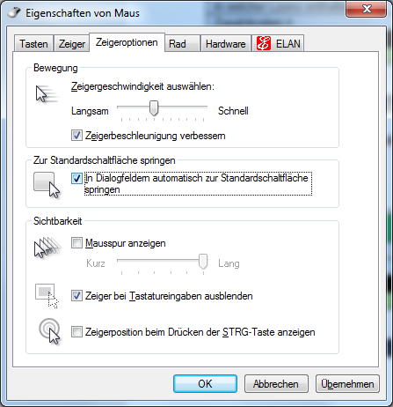

Umsetzbarkeit: |  |  |  | X
in welcher Lizenz enthalten:
Zusatzkosten:
Notiz Anbieter:

Anforderung | 4.7 | Priorität | 2 | Phase: | Go Live
Es soll Speicher-Knopf vorhanden sein, mit dem alle Eingaben gespeichert werden können oder alternativ eine automatische Speicherung nach der Eingabe erfolgt. Eine Rückfrage, falls Änderungen noch nicht gespeichert wurden, soll zwingend erfolgen. Eine Bestätigung der Speicherung soll visualisiert werden, ggf. auch akustisch.

Umsetzbarkeit: |  |  |  | X
in welcher Lizenz enthalten:
Zusatzkosten:
Notiz Anbieter:

Anforderung | 4.8 | Priorität | 3 | Phase: | Go Live
Das Programm sollte die Information gut lesbar darstellen oder alternativ die Schriftgröße und Darstellungsgröße einstellbar machen und diese Einstellung nach Neustart bei behalten.

Umsetzbarkeit: |  |  |  | X
in welcher Lizenz enthalten:
Zusatzkosten:
Notiz Anbieter:

Anforderung | 4.9 | Priorität | 2 | Phase: | Go Live
Software soll auf folgenden Endgeräten laufen:
- Computer/Laptop (Windows, nicht zwingend Mac)
- Tablet (Android, Windows, nicht zwingend iPad)
- Smartphone (Android, nicht zwingend iPhone)

Speziell der Außendienst soll über ein Tablet den Zugriff erhalten. Die Such- und Lesbarkeit der CRM-Daten auf dem Smartphone muss gegeben sein.

Umsetzbarkeit: |  |  |  | X
in welcher Lizenz enthalten:
Zusatzkosten:
Notiz Anbieter:

Anforderung | 4.10 | Priorität | 2 | Phase: | Go Live
Listen bzw. die Listendarstellung im Programm (nicht Druck) soll individuell für jeden User festgelegt werden können. Der User soll
- die Reihenfolge,
- die Sichtbarkeit,
- die Spaltenbreite und
- Sortierung
selbst festlegen können.

Umsetzbarkeit: |  |  |  | X
in welcher Lizenz enthalten:
Zusatzkosten:
Notiz Anbieter:

Anforderung | 4.11 | Priorität | 3 | Phase: | Go Live
Fenstergröße und Position sollen gespeichert werden, so dass bei erneutem Öffnen die gleiche Größe und Position gewählt wird.

Umsetzbarkeit: |  |  |  | X
in welcher Lizenz enthalten:
Zusatzkosten:
Notiz Anbieter:

Anforderung | 4.12 | Priorität | 3 | Phase: | Go Live
Beim Start der Applikation sollen selbst gewählte Fenster automatisch geöffnet werden.

Umsetzbarkeit: |  |  |  | X
in welcher Lizenz enthalten:
Zusatzkosten:
Notiz Anbieter:

Anforderung | 4.13 | Priorität | 3 | Phase: | Go Live
Datensätze einer Klasse (beispielsweise Kunde, Adresse, …) sollen parallel (in mehreren Fenstern/Registerblättern) darstellbar sein.

Umsetzbarkeit: |  |  |  | X
in welcher Lizenz enthalten:
Zusatzkosten:
Notiz Anbieter:

Anforderung | 4.15 | Priorität | 4 | Phase: | Go Live
Wenn spezielle Datensätze bereits von einem anderen User geöffnet sind, soll ein Hinweis kommen, dass bereits ein anderer User den Datensatz geöffnet hat.

Wichtig bei:
- Belegen
- Adressen
- Produkten

Umsetzbarkeit: |  |  |  | X
in welcher Lizenz enthalten:
Zusatzkosten:
Notiz Anbieter:

Anforderung | 4.16 | Priorität | 3 | Phase: | Go Live
Bei der Listendarstellung soll es möglich sein, abhängig von einer Bedingung die Zeile oder Zelle farblich einzufärben. Bei dieser Anforderung geht es um die grundsätzliche Machbarkeit und noch nicht um einen konkreten Fall.

Umsetzbarkeit: |  |  |  | X
in welcher Lizenz enthalten:
Zusatzkosten:
Notiz Anbieter:

Anforderung | 4.17 | Priorität | 4 | Phase: | Go Live
Jeder Datensatz soll über einen eindeutigen Link (evtl. REST-Link) ansprechbar sein, bzw. soll er eine eigene eindeutige ID haben. Dieser Link soll (intern) versendbar sein.

Umsetzbarkeit: |  |  |  | X
in welcher Lizenz enthalten:
Zusatzkosten:
Notiz Anbieter:

Anforderung | 4.18 | Priorität | 3 | Phase: | Go Live
Klare Darstellung von Kann- und Muss-Feldern. Meldung beim Speichern, wenn etwas fehlt. Es muss die Option bestehen, eigene Pflicht-Felder zu definieren. Die Anzahl der Standard-Pflicht-Felder sollte möglichst klein sein.

Umsetzbarkeit: |  |  |  | X
in welcher Lizenz enthalten:
Zusatzkosten:
Notiz Anbieter:

Anforderung | 4.19 | Priorität | 3 | Phase: | Go Live
Vorbelegung von Feldern bei Anlage eines neuen Datensatzes bzw. auto-Ausfüllen. Beispiel: Nach PLZ-Eingabe wird automatisch der Ort vorbelegt. Genauso müssen Auswahlfelder frei erweitert werden können, wenn sie nicht zwingend für den Ablauf des Programms benötigt werden.

Umsetzbarkeit: |  |  |  | X
in welcher Lizenz enthalten:
Zusatzkosten:
Notiz Anbieter:

Anforderung | 4.20 | Priorität | 5 | Phase: | Go Live
Es soll möglich sein, die Oberfläche nach seinen eigenen farblichen Wünschen einstellen zu können.
Beispielsweise:
- anderer Programmhintergrund
- andere Schriftart für Bezeichnungen

Umsetzbarkeit: |  |  |  | X
in welcher Lizenz enthalten:
Zusatzkosten:
Notiz Anbieter:

(5) Generelle Anforderungen an Projekt/Software/Go-Live

Anforderung | 5.1 | Priorität | 1 | Phase: | Go Live
Als Administrator möchte ich
- eigene Schreib- und Lese-Rechte vergeben können,
basierend auf
- Usern bzw.
- Gruppen von Usern.
Speziell sollen folgende Gruppen zur Verfügung stehen:
- alle Rechte
- keine Rechte

Prio 1: Auswertbarkeit der Rollen & Rechte.
Prio 2: Es darf keine Rechte-Hierarchie-Probleme geben. Das heißt: einmal ein Recht verweigert, darf dieses über andere Rollen nicht mehr gewährt werden.
Prio 3: Wünschenswert wäre, wenn Rechtekonflikte darstellbar (Hinweis) sind, falls ein Recht in einer Rolle gewährt und in einer anderen Rolle verweigert wird. In diesem Fall soll eine manuelle Anpassung erfolgen, mittels der das Recht gewährt oder verweigert wird.

Umsetzbarkeit: |  |  |  | X
in welcher Lizenz enthalten:
Zusatzkosten:
Notiz Anbieter:

Anforderung | 5.2 | Priorität | 2 | Phase: | Go Live
Bei einem externen Hosting in der Cloud soll mind. täglich ein Backup der Daten in das eigene Firmennetzwerk erfolgen. Damit soll im Notfall innerhalb kurzer Zeit ein internes System aufgesetzt werden können.

Umsetzbarkeit: |  |  |  | X
in welcher Lizenz enthalten:
Zusatzkosten:
Notiz Anbieter:

Anforderung | 5.3 | Priorität | 4 | Phase: | Go Live
Alle Nutzungsrechte für Sonderanpassungen, für beliebig viele User
- von Allortech und
- allen (weiteren) Firmen
gehen mit Zahlung der Rechnung vollumfänglich auf den Auftraggeber über.

Alle Sonderanpassungen müssen ausreichend dokumentiert sein, so dass sich Dritte in angemessener Zeit einarbeiten können, um künftigen Service und Support zu leisten.

Umsetzbarkeit: |  |  |  | X
in welcher Lizenz enthalten:
Zusatzkosten:
Notiz Anbieter:

Anforderung | 5.4 | Priorität | 1 | Phase: | Go Live
Alle Daten aus dem Fremdsystem sollen übernommen werden können. Dies sind:
- Stammdaten
  - Adressen
  - Ansprechpartner
  - Verknüpfungen bzw. Relationen zwischen Adressen
- Kontakte/Notizen
- Produkte/Artikel

Auf Anfrage können Teile der Daten zur Verfügung gestellt werden, falls diese zur Bewertung oder Aufwandsschätzung notwendig sind. Generell liegen aber alle Daten in einer mySQL-Datenbank strukturiert vor.

Bei der Übernahme der Produktdaten ist evtl. eine Datenzusammenführung notwendig. Hintergrund: Das produzierende Unternehmen hat sehr technische Produktnamen. Aus Marketing-Gründen führt die Handelsfirma die Produkte teilweise unter angepassten Namen. Aktuell ist der „Marketingname“ unter Name 1 zu finden, unter Name 2 steht der technische Produktname.

Umsetzbarkeit: |  |  |  | X
in welcher Lizenz enthalten:
Zusatzkosten:
Notiz Anbieter:

Anforderung | 5.15 | Priorität | 2 | Phase: | Go Live
Die Formularfunktion muss mit den Daten aus dem Altsystem ebenfalls übernommen werden. Formulare sind die Möglichkeit, pro Adresse eine individuelle Eingabemaske zu starten und dort Daten einzugeben, die dort auch gespeichert werden.

Im Moment verfügbar:
- Vorführformular Deutsch
- Vorführformular Englisch

Der Formulardesigner muss vom Anwender/System-Admin bedienbar sein, so dass Anpassungen selbstständig vorgenommen werden können.

Umsetzbarkeit: |  |  |  | X
in welcher Lizenz enthalten:
Zusatzkosten:
Notiz Anbieter:

Anforderung | 5.6 | Priorität | 2 | Phase: | Go Live
Das Programm besitzt entsprechende Schnittstellen (APIs), mit denen weitere Module angebunden werden können.

Umsetzbarkeit: |  |  |  | X
in welcher Lizenz enthalten:
Zusatzkosten:
Notiz Anbieter:

Anforderung | 5.8 | Priorität | 1 | Phase: | Go Live
Die Daten müssen in einem allgemein zugänglichen Speichermodell zur Verfügung stehen – idealerweise in einer SQL-Datenbank.

Umsetzbarkeit: |  |  |  | X
in welcher Lizenz enthalten:
Zusatzkosten:
Notiz Anbieter:

Anforderung | 5.10 | Priorität | 1 | Phase: | 2020+
Das System soll evtl. auch von der Produktionsfirma genutzt werden oder eine sinnvolle Integration/Schnittstelle geschaffen werden.

- Produktdatenabgleich
- Bestellungen auslösen

Umsetzbarkeit: |  |  |  | X
in welcher Lizenz enthalten:
Zusatzkosten:
Notiz Anbieter:

Anforderung | 5.11 | Priorität | 1 | Phase: | Go Live
Das System kann Sonderzeichen verarbeiten.

Sonderzeichen wie zum Beispiel:
- Sonderzeichen (&, %, …)
- chinesische Zeichen
- kyrillische Zeichen

Umsetzbarkeit: |  |  |  | X
in welcher Lizenz enthalten:
Zusatzkosten:
Notiz Anbieter:

Anforderung | 5.12 | Priorität | 3 | Phase: | Go Live
Anforderungen an die Suche:
- Es darf beim Suchen z. B. keinen Unterschied machen, ob + oder & oder „und“ verwendet wird.
- Umlaute, Doppel-S oder scharfes ß sollen auch in allen Varianten zu finden sein.

Umsetzbarkeit: |  |  |  | X
in welcher Lizenz enthalten:
Zusatzkosten:
Notiz Anbieter:

Anforderung | 5.13 | Priorität | 3 | Phase: | Go Live
Datensätze sollen weitere Felder erhalten können oder Optional-Felder besitzen, die auf der Oberfläche ebenfalls bearbeitet werden können.

Umsetzbarkeit: |  |  |  | X
in welcher Lizenz enthalten:
Zusatzkosten:
Notiz Anbieter:

Anforderung | 5.14 | Priorität | 2 | Phase: | Go Live
Jeder Anwender soll persönliche Favoriten definieren können. Dies können sein:
- einzelne Datensätze
- einzelne Oberflächen

Umsetzbarkeit: |  |  |  | X
in welcher Lizenz enthalten:
Zusatzkosten:
Notiz Anbieter:

(5) Fachanforderungen
Die Fachanforderungen teilen sich in die verschiedenen Unternehmensbereiche. Sie sind wie folgt strukturiert:
- (6.1) Customer Relationship Management
- Warenwirtschaft
  - (6.2) Verkauf
  - (6.3) Einkauf
  - (6.4) Lager, Logistik
- (6.5) Produktion
- (6.6) Rechnungswesen
- (6.7) Human Ressources
- (6.8) Business Intelligence/Reporting/Auswertungen
- (6.9) Enterprise Document Management (ECM)/DMS
- (6.10) Unified Communication & Collaboration (UCC)
Unter Punkt 6.11 befinden sich die übergreifenden Prozesse.
In den Anhängen finden Sie Screenshots der alten Lösung, wie aktuelle Belegausdrucke.
Nachfolgend zwei Schaubilder über die zwei wichtigsten Prozesse:
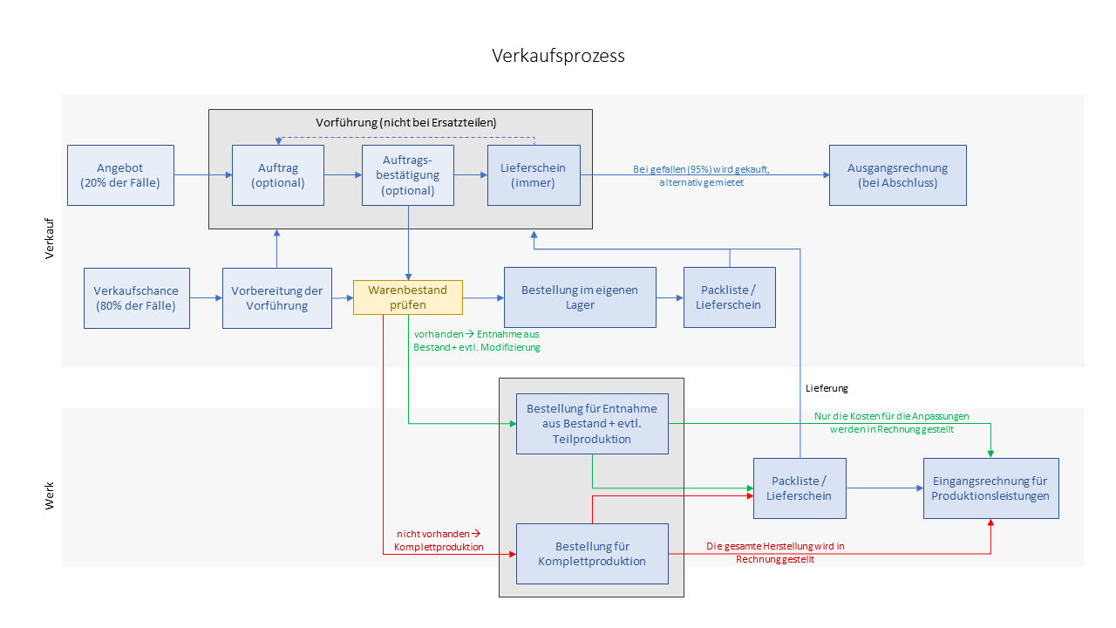
Abbildung 1 Verkaufsprozess (schematisch, nicht im Detail vollständig)
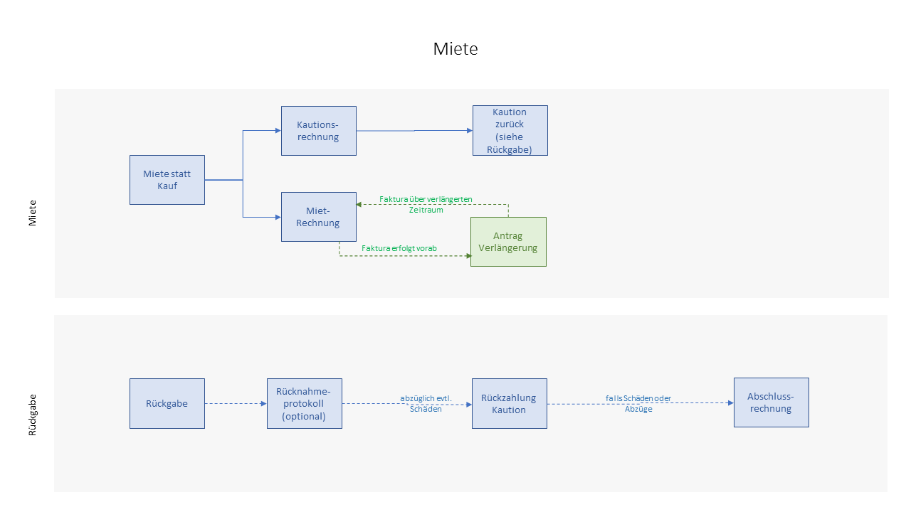
Abbildung 2 Mietprozess (als Teil des Verkaufsabschlusses, Darstellung schematisch und im Detail nicht vollständig)

(6.1) Customer Relationship Management

Anforderung | 6.1.1 | Priorität | 1 | Phase: | Go Live
Beziehung zwischen Adressen und Kontakte sollen einfach gepflegt und sichtbar gemacht werden, so dass
- Erkennbar ist, zu welchem Adress-Datensatz ein Kontakt/Ansprechpartner gehört, und umgekehrt
- klare Darstellung der Beziehungen (der Adressen) untereinander

Umsetzbarkeit: |  |  |  | X
in welcher Lizenz enthalten:
Zusatzkosten:
Notiz Anbieter:

Anforderung | 6.1.2 | Priorität | 1 | Phase: | GoLive
CTI-Unterstützung
- Prio 1: Mit einem Klick soll die Nummer gewählt werden.
- Prio 2: Bei einem eingehenden Anruf soll der Kunde automatisch angezeigt werden können.

Aktuell ist eine Compact5500R von Auerswald im Einsatz.

Umsetzbarkeit: |  |  |  | X
in welcher Lizenz enthalten:
Zusatzkosten:
Notiz Anbieter:

Anforderung | 6.1.3 | Priorität | 2 | Phase: | GoLive
Anfragen über das Web (Kontaktformular) oder per E-Mail sollen automatisch in das System übertragen werden. Ein Abgleich (Dubletten-Check) soll ebenfalls erfolgen, so dass die Adresse nicht doppelt angelegt wird.

Umsetzbarkeit: |  |  |  | X
in welcher Lizenz enthalten:
Zusatzkosten:
Notiz Anbieter:

Anforderung | 6.1.4 | Priorität | 1 | Phase: | Go Live
Jeder Kunde kann mehrere Adressen hinterlegt haben. Beispielsweise:
- Büroadresse
- Lageradresse
- Rechnungsadresse

Umsetzbarkeit: |  |  |  | X
in welcher Lizenz enthalten:
Zusatzkosten:
Notiz Anbieter:

Anforderung | 6.1.5 | Priorität | 2 | Phase: | Go Live
Bei jedem Ansprechpartner (Kontakt) soll die Anrede hinterlegt werden. Beispiel:
- per Du
- per Sie

Umsetzbarkeit: |  |  |  | X
in welcher Lizenz enthalten:
Zusatzkosten:
Notiz Anbieter:

Anforderung | 6.1.6 | Priorität | 2 | Phase: | Go Live
Innerhalb des CRM-Systems sollen folgende Datensatz-Klassen eine eindeutige (externe und sichtbare) Nummer erhalten:
- Kunden
- Adressen
- Ansprechpartner

Umsetzbarkeit: |  |  |  | X
in welcher Lizenz enthalten:
Zusatzkosten:
Notiz Anbieter:

Anforderung | 6.1.7 | Priorität | 1 | Phase: | Go Live
Das Programm soll Wiedervorlagen (WV) bzw. Erinnerungen dem Anwender zur eingestellten Zeit (Datum + Zeit) anzeigen.

Die Wiedervorlagen sollen übersichtlich gestaltet werden, so dass in der Anzeige gesucht und gefiltert werden kann.

Zudem sollen weitere Informationen zum Ansprechpartner und dem letzten Kontakt (Datum, Notiz) angezeigt werden.

Es soll ebenfalls möglich sein, dass anderen Anwendern eine Wiedervorlage eingestellt wird.

An die Wiedervorlage soll ein spezifischer Datensatz gebunden werden können.

Eine Wiedervorlage kann Start eines Prozesses sein. Das heißt, aus der Aufgabe folgt eine weitere Aufgabe für einen weiteren Kollegen/Mitarbeiter.

Umsetzbarkeit: |  |  |  | X
in welcher Lizenz enthalten:
Zusatzkosten:
Notiz Anbieter:

Anforderung | 6.1.8 | Priorität | 4 | Phase: | Go Live
Im CRM-System sollen Memos bzw. Notizen zu Datensätzen möglich sein. Diese Memos sollen auch mitarbeiterspezifisch sein.

Umsetzbarkeit: |  |  |  | X
in welcher Lizenz enthalten:
Zusatzkosten:
Notiz Anbieter:

Anforderung | 6.1.9 | Priorität | 2 | Phase: | Go Live
Zu jedem Kunden müssen folgende Felder erfassbar sein:
- Namen
- Rechtsform
- Adresse
- Telefon
- Faxnummer
- Hauptansprechpartner mit Mobilnummernfeld
- Umsatzsteuer-ID
- Rabatte
- Zahlungsziel
- vielleicht ein Feld für „Besonderheiten“
- Kontoverbindung (IBAN)
- Briefbogen
- Kundengruppe (Beispielsweise: Geschäftskunden, Händler, potenzielle Händler, …)

Weitere Anmerkungen zu den Feldern:

- Telefon- und Faxnummer, und wenn es geht bitte nicht das umständliche Eintragen mit der 0 in Klammern
- Hauptansprechpartner mit Mobilnummernfeld auf der ersten Seite
- Rabatte sollen sofort angezeigt werden.

Umsetzbarkeit: |  |  |  | X
in welcher Lizenz enthalten:
Zusatzkosten:
Notiz Anbieter:

Anforderung | 6.1.10 | Priorität | 3 | Phase: | 2020+
Zu jedem Kunden muss das Zahlungsverhalten, am besten mit einem Ampel-Code, dargestellt werden.

Umsetzbarkeit: |  |  |  | X
in welcher Lizenz enthalten:
Zusatzkosten:
Notiz Anbieter:

Anforderung | 6.1.11 | Priorität | 4 | Phase: | 2020+
Eine Wiedervorlage soll auch in Outlook oder auf dem Handy erscheinen.

Umsetzbarkeit: |  |  |  | X
in welcher Lizenz enthalten:
Zusatzkosten:
Notiz Anbieter:

Anforderung | 6.1.12 | Priorität | 1 | Phase: | Go Live
Das CRM-Modul muss einen DSGVO-konformen Umgang gewährleisten.

Umsetzbarkeit: |  |  |  | X
in welcher Lizenz enthalten:
Zusatzkosten:
Notiz Anbieter:

Anforderung | 6.1.13 | Priorität | 3 | Phase: | 2020+
Für eine bessere Kundenbindung soll es möglich sein, den Fuhrpark des Kunden hinterlegen zu können, damit eine schnellere Beratung bei Folgeaufträgen möglich ist.

Umsetzbarkeit: |  |  |  | X
in welcher Lizenz enthalten:
Zusatzkosten:
Notiz Anbieter:

(6.2) Verkauf

Anforderung | 6.2.1 | Priorität | 2 | Phase: | Go Live
Bei der Vorgangserfassung soll eine einfache Artikel-Auswahl möglich sein, so dass über die Gruppen des Artikels der richtige Artikel gefunden wird. Es sollen mehrere (Baum-)Strukturen beim Artikel hinterlegt werden können, so dass die Artikel flexibel gefunden werden können.

Umsetzbarkeit: |  |  |  | X
in welcher Lizenz enthalten:
Zusatzkosten:
Notiz Anbieter:

Anforderung | 6.2.3 | Priorität | 2 | Phase: | Go Live
Die Zahlungsinformationen des Kunden sollen einfach und klar dargestellt werden.

Umsetzbarkeit: |  |  |  | X
in welcher Lizenz enthalten:
Zusatzkosten:
Notiz Anbieter:

Anforderung | 6.2.4 | Priorität | 2 | Phase: | Go Live
Den Zahlungsfluss des Vorgangs sicherstellen und darstellen. Folgende Fragen müssen im System einfach und klar dargestellt werden:
- Wurde der Lieferschein berechnet?
- Was wurde bereits bezahlt?
- Was ist überfällig?
- Wurde die Bestellung (beim Produzenten) bereits bezahlt?

Umsetzbarkeit: |  |  |  | X
in welcher Lizenz enthalten:
Zusatzkosten:
Notiz Anbieter:

Anforderung | 6.2.5 | Priorität | 1 | Phase: | Go Live
Bei der Anlage von Belegen sollen Stammdaten (wie Adresse, E-Mail, Ansprechpartner) automatisch in den Beleg übernommen werden.

Umsetzbarkeit: |  |  |  | X
in welcher Lizenz enthalten:
Zusatzkosten:
Notiz Anbieter:

Anforderung | 6.2.6 | Priorität | 1 | Phase: | Go Live
Bei der Erfassung von Belegen sollen in den Positionen bereits eingetragene Rabatte berücksichtigt werden.

Umsetzbarkeit: |  |  |  | X
in welcher Lizenz enthalten:
Zusatzkosten:
Notiz Anbieter:

Anforderung | 6.2.7 | Priorität | 1 | Phase: | Go Live
Bei der Erfassung von Belegen muss das Zahlungsziel hinterlegt werden.

Umsetzbarkeit: |  |  |  | X
in welcher Lizenz enthalten:
Zusatzkosten:
Notiz Anbieter:

Anforderung | 6.2.9 | Priorität | 3 | Phase: | Go Live
Der Status des Vorgangs (Produktfluss) muss für alle sichtbar sein.
- Wurde das Produkt bestellt?
- Wurde das Produkt schon geliefert?
- Wurde das Produkt schon vorgeführt?
- Wurde das Produkt schon getestet?
- Wurde das Produkt gekauft?

Umsetzbarkeit: |  |  |  | X
in welcher Lizenz enthalten:
Zusatzkosten:
Notiz Anbieter:

Anforderung | 6.2.10 | Priorität | 2 | Phase: | Go Live
Ein Kunde möchte für ein Produkt (mit Seriennummer) ein Ersatzteil bestellen. Es soll möglich sein, in wenigen Handgriffen alle Informationen über diese Seriennummer herauszufinden:
- Wer hat wann dieses Produkt gekauft?
- Welches Baujahr und welche Informationen liegen über das Produkt vor?
- Welche Sonderanpassungen wurden für diese Seriennummer vorgenommen?

Umsetzbarkeit: |  |  |  | X
in welcher Lizenz enthalten:
Zusatzkosten:
Notiz Anbieter:

Anforderung | 6.2.11 | Priorität | 2 | Phase: | Go Live
Ein Kunde möchte für ein Produkt (mit Seriennummer) eine Aufrüstung. Es soll möglich sein, in wenigen Handgriffen alle Informationen über diese Seriennummer herauszufinden:
- Wer hat wann dieses Produkt gekauft?
- Welches Baujahr und welche Informationen liegen über das Produkt vor?
- Welche Sonderanpassungen wurden für diese Seriennummer vorgenommen?

Umsetzbarkeit: |  |  |  | X
in welcher Lizenz enthalten:
Zusatzkosten:
Notiz Anbieter:

Anforderung | 6.2.12 | Priorität | 1 | Phase: | Go Live
Bei einem Vorgang können Rabatte gewährt werden. Dies können standardmäßige Rabatte für einzelne Kunden sein, aber auch Sonderrabatte für einzelne Vorgänge. Eine entsprechende Vorbelegung und manuelle Eintragung inkl. automatischer Berechnung sind notwendig.

Umsetzbarkeit: |  |  |  | X
in welcher Lizenz enthalten:
Zusatzkosten:
Notiz Anbieter:

Anforderung | 6.2.13 | Priorität | 5 | Phase: | Go Live
Endpreise sollen automatisch gerundet werden. Beispiel: ganze Euro.

Umsetzbarkeit: |  |  |  | X
in welcher Lizenz enthalten:
Zusatzkosten:
Notiz Anbieter:

Anforderung | 6.2.14 | Priorität | 1 | Phase: | Go Live
Innerhalb eines Vorgangs sollen einzelne Positionen als „Inklusivleistung“ markiert werden, die dann zwar weiterhin ausgewiesen, aber nicht gesondert berechnet werden.

Umsetzbarkeit: |  |  |  | X
in welcher Lizenz enthalten:
Zusatzkosten:
Notiz Anbieter:

Anforderung | 6.2.15 | Priorität | 1 | Phase: | Go Live
Auf den Vorgängen sollen freie Informationen angedruckt werden können.
Beispiel:
- inkl. Willkommenspaket in Höhe von 2.000 Euro

Umsetzbarkeit: |  |  |  | X
in welcher Lizenz enthalten:
Zusatzkosten:
Notiz Anbieter:

Anforderung | 6.2.16 | Priorität | 1 | Phase: | Go Live
Die USt-Berechnung muss automatisch nach der deutschen Gesetzgebung erfolgen:
- Inland (19% USt)
- EU mit ID (0% USt)
- EU ohne (gültige) ID (19% USt)
- Drittland (0% USt)

Eine entsprechende Ausweisung der Steuerverfahren (Stichwort: Reverse Charge) auf den Belegen muss automatisch mehrsprachig erfolgen. Die Belege sollen auf Deutsch und Englisch druckbar sein.

Umsetzbarkeit: |  |  |  | X
in welcher Lizenz enthalten:
Zusatzkosten:
Notiz Anbieter:

Anforderung | 6.2.17 | Priorität | 1 | Phase: | Go Live
Die Nummernvergabe für die Vorgangsbelege sollte automatisch und immer mit Angabe des Jahres erfolgen.

Umsetzbarkeit: |  |  |  | X
in welcher Lizenz enthalten:
Zusatzkosten:
Notiz Anbieter:

Anforderung | 6.2.18 | Priorität | 1 | Phase: | Go Live
Beim Mietvorgang wird eine
- Kautionsrechnung und
- Mietrechnung erstellt.

Die Kaution wird am Ende
- zurückgezahlt (abzüglich Abschläge für Beschädigungen) oder
- angerechnet (bei Kauf).

Die Kautionsrechnung erfolgt USt-frei und wird von der Buchhaltung entsprechend auf ein eigenes Sachkonto gebucht.

Die Mietrechnung wird grundsätzlich im Voraus bezahlt. Verlängert sich die Mietzeit, wird über die Verlängerung erneut eine Rechnung erzeugt.

Es braucht eine Übersicht über alle aktuellen Vermietungen, so dass überfällige Mietrückgaben vermieden werden können.

Umsetzbarkeit: |  |  |  | X
in welcher Lizenz enthalten:
Zusatzkosten:
Notiz Anbieter:

Anforderung | 6.2.19 | Priorität | 1 | Phase: | Go Live
In der Regel besteht ein Zahlungsziel von 10 Tagen, in Ausnahmen wird ein längeres Zahlungsziel gewährt, wenn die Produkteinführung noch nicht erfolgte oder eine mündliche Absprache besteht.

Umsetzbarkeit: |  |  |  | X
in welcher Lizenz enthalten:
Zusatzkosten:
Notiz Anbieter:

Anforderung | 6.2.20 | Priorität | 1 | Phase: | Go Live
Verkaufte Produkte können zurückgenommen und in Zahlung genommen werden. Die zurückgekauften Produkte werden dann aufgearbeitet und instandgesetzt.

Umsetzbarkeit: |  |  |  | X
in welcher Lizenz enthalten:
Zusatzkosten:
Notiz Anbieter:

(6.3) Einkauf

Anforderung | 6.3.1 | Priorität | 1 | Phase: | Go Live
Bestellungen von Produkten, Bauteilen oder Einzelteilen sollen über das System verwaltet werden können.

Umsetzbarkeit: |  |  |  | X
in welcher Lizenz enthalten:
Zusatzkosten:
Notiz Anbieter:

(6.4) Lager, Logistik

Anforderung | 6.4.1 | Priorität | 2 | Phase: | Go Live
Warenfluss bzw. Mengenfluss sicherstellen:
- Wo befindet sich das Produkt?
- Wie viele Produkte liegen auf Lager?

Umsetzbarkeit: |  |  |  | X
in welcher Lizenz enthalten:
Zusatzkosten:
Notiz Anbieter:

Anforderung | 6.4.2 | Priorität | 2 | Phase: | Go Live
Das Unternehmen hat ein Fremdlager beim Produzenten. Der Bestand soll visualisiert werden.

Umsetzbarkeit: |  |  |  | X
in welcher Lizenz enthalten:
Zusatzkosten:
Notiz Anbieter:

Anforderung | 6.4.4 | Priorität | 1 | Phase: | Go Live
Der Versand der Produkte erfolgt entweder
- mit einer Spedition (aktuell: Eberl),
- mit UPS,
- über Zufuhr durch Außendienst oder
- durch Selbstabholung.

UPS-Aufträge werden über die UPS-Webseite erledigt. Für den Versand mit der Spedition muss ein Speditions-/Transportauftrag erstellt werden, in dem alle Daten aus der Lieferung bereits vorbelegt sind.

In allen Fällen muss die Gelangensbestätigung sichergestellt werden.

Umsetzbarkeit: |  |  |  | X
in welcher Lizenz enthalten:
Zusatzkosten:
Notiz Anbieter:

Anforderung | 6.4.5 | Priorität | 1 | Phase: | Go Live
Die Versandkosten müssen entsprechend beim Vorgang verrechnet werden können.

Umsetzbarkeit: |  |  |  | X
in welcher Lizenz enthalten:
Zusatzkosten:
Notiz Anbieter:

(6.5) Produktion / Artikelstamm
Die Abbildung von Produktionsprozessen ist nicht notwendig. Alle Anforderungen beziehen sich auf einen Artikel bzw. Produkt-Stamm.
Anforderung | 6.5.2 | Priorität | 2 | Phase: | Go Live
Artikel bzw. Produkte sollen in der Zukunft EAN-Nummern (vergeben vom produzierenden Unternehmen) erhalten. Diese müssen entsprechend im Artikelstamm bzw. in den Vorgängen erfasst werden können.

Umsetzbarkeit: |  |  |  | X
in welcher Lizenz enthalten:
Zusatzkosten:
Notiz Anbieter:

Anforderung | 6.5.3 | Priorität | 2 | Phase: | Go Live
Es gibt mehrstufige Produktgruppen. Diese Struktur muss hinterlegt werden können und bei der Auswahl im Vorgang zur Hilfe genommen werden können.
Beispiel:
- Zeige mir alle Pflastergreifer (P), oder
- Zeige mir alle Steingreifer (S)

Umsetzbarkeit: |  |  |  | X
in welcher Lizenz enthalten:
Zusatzkosten:
Notiz Anbieter:

Anforderung | 6.5.4 | Priorität | 1 | Phase: | Go Live
Die Artikelnummer wird nicht fortlaufend vergeben, sondern unterliegt einer speziellen Struktur. Die Nummer muss wahlweise nach dieser Struktur vorgegeben werden oder/und muss überschreibar sein.

Umsetzbarkeit: |  |  |  | X
in welcher Lizenz enthalten:
Zusatzkosten:
Notiz Anbieter:

Anforderung | 6.5.5 | Priorität | 1 | Phase: | Go Live
Die Produktion der Produkte erfolgt in einer eigenständigen Produktionsfirma. Jeder Auftrag muss dorthin als Bestellung übertragen werden. Aktuell werden alle als PDF-Dokument übertragen.

Umsetzbarkeit: |  |  |  | X
in welcher Lizenz enthalten:
Zusatzkosten:
Notiz Anbieter:

Anforderung | 6.5.6 | Priorität | 1 | Phase: | Go Live
Jede Bestellung in der Produktionsfirma wird mit einer „Packliste“ bestätigt. Diese Packliste beinhaltet unter anderem folgende Informationen:

- Abmessungen
- Seriennummer
- Gewicht
- Einzelteile

Diese Informationen sind für den Vorgang wichtig:
- Abmessungen zur Entscheidung über Versandart
- Seriennummer zur späteren Suche des Kunden für weitere Prozesse
- Ggf. Einzelteile für separate Berechnung

Umsetzbarkeit: |  |  |  | X
in welcher Lizenz enthalten:
Zusatzkosten:
Notiz Anbieter:

Anforderung | 6.5.7 | Priorität | 1 | Phase: | Go Live
Diverse Produkte sind seriennummerngeführt. Diese Seriennummern müssen im System verwaltet werden können. Die Seriennummern erzeugt in aller Regel das produzierende Unternehmen. Auf Basis der Seriennummern laufen folgende Prozesse ab:
- Ersatzteile bestellen
- Produkt aufrüsten

Umsetzbarkeit: |  |  |  | X
in welcher Lizenz enthalten:
Zusatzkosten:
Notiz Anbieter:

(6.6) Rechnungswesen

Anforderung | 6.6.1 | Priorität | 2 | Phase: | Go Live
Das Zahlungsverhalten des Debitors (Kunden) soll im CRM sichtbar sein.

Umsetzbarkeit: |  |  |  | X
in welcher Lizenz enthalten:
Zusatzkosten:
Notiz Anbieter:

Anforderung | 6.6.2 | Priorität | 2 | Phase: | Go Live
Erinnerungsfunktion für Mahnungen

Umsetzbarkeit: |  |  |  | X
in welcher Lizenz enthalten:
Zusatzkosten:
Notiz Anbieter:

Anforderung | 6.6.3 | Priorität | 2 | Phase: | Go Live
Die Prüfung der USt-ID soll automatisch erfolgen oder eine Meldung erzeugen, wenn diese erneut geprüft werden muss.

Umsetzbarkeit: |  |  |  | X
in welcher Lizenz enthalten:
Zusatzkosten:
Notiz Anbieter:

Anforderung | 6.6.4 | Priorität | 1 | Phase: | Go Live
In einer einfachen OP-Verwaltung soll es möglich sein, offene Rechnungen zu überwachen, Über- und Unterzahlungen zu dokumentieren und Mahnungen (auf Basis der Rechnung) zu erzeugen.

In aller Regel wird bei Mahnungen 3 x angerufen, 3 x ein Brief geschrieben und im Anschluss der Vorgang an den Rechtsanwalt übergeben.

Umsetzbarkeit: |  |  |  | X
in welcher Lizenz enthalten:
Zusatzkosten:
Notiz Anbieter:

Anforderung | 6.6.5 | Priorität | 2 | Phase: | Go Live
Die Buchhaltung erfolgt im Moment durch einen externen Buchhalter. Am Jahresende erstellt ein weiterer Steuerberater den Jahresabschluss auf Basis der Daten des externen Buchhalters.

Künftig ist eine Übertragung der Daten an den externen Buchhalter im DATEV-Format gewünscht. Evtl. kann der externe Buchhalter (Remote-)Zugriff auf eine integrierte Buchhaltung erhalten und dort die Buchungen bzw. Arbeiten erledigen. So müsste nur am Jahresende der Steuerberater die Daten entsprechend erhalten.

Umsetzbarkeit: |  |  |  | X
in welcher Lizenz enthalten:
Zusatzkosten:
Notiz Anbieter:

Anforderung | 6.6.6 | Priorität | 3 | Phase: | 2020+
Einkaufsbelege bzw. Kassenbons sollen revisionssicher abgelegt werden können.

Umsetzbarkeit: |  |  |  | X
in welcher Lizenz enthalten:
Zusatzkosten:
Notiz Anbieter:

Anforderung | 6.6.6 | Priorität | 4 | Phase: | 2020+
Die Bar-Kasse soll ebenfalls elektronisch verwaltet werden können und ein Kassenabschluss möglich sein.

Umsetzbarkeit: |  |  |  | X
in welcher Lizenz enthalten:
Zusatzkosten:
Notiz Anbieter:

Anforderung | 6.6.7 | Priorität | 4 | Phase: | 2020+
Im Sinne eines umfassenden Controllings sollen evtl. Kostenstellen oder/und Kostenträger eingeführt werden können.

Umsetzbarkeit: |  |  |  | X
in welcher Lizenz enthalten:
Zusatzkosten:
Notiz Anbieter:

(6.7) Human Ressources

Anforderung | 6.7.1 | Priorität | 4 | Phase: | 2020+
Eine nach EU-Rechtsprechung konforme Zeiterfassung ist notwendig. Die Zeiten sollen dann im Anschluss an die Lohnbuchhaltung übermittelt werden.

Umsetzbarkeit: |  |  |  | X
in welcher Lizenz enthalten:
Zusatzkosten:
Notiz Anbieter:

Anforderung | 6.7.2 | Priorität | 3 | Phase: | 2020+
Eine Urlaubsverwaltung ist wünschenswert.

Umsetzbarkeit: |  |  |  | X
in welcher Lizenz enthalten:
Zusatzkosten:
Notiz Anbieter:

(6.8) Business Intelligence/Reporting/ Auswertungen/Belege

Anforderung | 6.8.1 | Priorität | 2 | Phase: | Go Live
Datenselektion sollen auf einfache Art & Weise ausgedruckt werden können. Es müssen ausreichend Standard-Reports oder -Exports zur Verfügung stehen.

Umsetzbarkeit: |  |  |  | X
in welcher Lizenz enthalten:
Zusatzkosten:
Notiz Anbieter:

Anforderung | 6.8.2 | Priorität | 1 | Phase: | Go Live
Standard-Reports bzw. Belegausdrucke (Angebot, Auftrag, Lieferschein, Rechnung) sollen angepasst werden können, so dass installationsspezifische Felder immer angedruckt werden.

Umsetzbarkeit: |  |  |  | X
in welcher Lizenz enthalten:
Zusatzkosten:
Notiz Anbieter:

Anforderung | 6.8.3 | Priorität | 1 | Phase: | Go Live
Belege (Angebot, Auftrag/-sbestätigung, Lieferschein, Rechnung, inkl. Stornos) sollen in folgenden Sprachen zu Verfügung stehen:
- Deutsch
- Englisch

Prio 3: Für die künftige Expansion können auch weitere Sprachen gewünscht sein. Ist das möglich?

Umsetzbarkeit: |  |  |  | X
in welcher Lizenz enthalten:
Zusatzkosten:
Notiz Anbieter:

Anforderung | 6.8.5 | Priorität | 2 | Phase: | 2020+
Es muss möglich sein, den Einkaufspreis (aus der Bestellung) mit dem Verkaufspreis (aus dem Vorgang) vergleichen zu können, um sicherzugehen, dass die Marge stets positiv ist.

Umsetzbarkeit: |  |  |  | X
in welcher Lizenz enthalten:
Zusatzkosten:
Notiz Anbieter:

Anforderung | 6.8.6 | Priorität | 4 | Phase: | 2020+
Im Sinne eines umfassenden Controllings sollen Projekte, wie beispielsweise Messen, nachträglich ausgewertet werden können. Es soll möglich sein, die Kosten und Einnahmen für diese Projekt aufzulisten.

Umsetzbarkeit: |  |  |  | X
in welcher Lizenz enthalten:
Zusatzkosten:
Notiz Anbieter:

(6.9) Enterprise Document Management (ECM)/DMS)

Anforderung | 6.9.1 | Priorität | 2 | Phase: | Go Live
Alle (versandten) Dokumente (jeglicher Art) können einem Datensatz (beispielsweise Adresse, Kunde, …) zugeordnet werden.

Bei der Hinterlegung sollen Datum, Uhrzeit und evtl. Kommentar möglich sein.

Umsetzbarkeit: |  |  |  | X
in welcher Lizenz enthalten:
Zusatzkosten:
Notiz Anbieter:

Anforderung | 6.9.2 | Priorität | 3 | Phase: | 2020+
Das System soll die Möglichkeit besitzen, Dokumente revisionssicher bzw. im Hinblick auf Steuer und Buchführung (GoBD) abzulegen.

Umsetzbarkeit: |  |  |  | X
in welcher Lizenz enthalten:
Zusatzkosten:
Notiz Anbieter:

(6.10) Unified Communication & Collaboration (UCC)

Anforderung | 6.10.1 | Priorität | 4 | Phase: | Go Live
Das System soll die Möglichkeit haben, E-Mails einzubinden.
- Es sollen E-Mails aus dem System geschrieben werden können, die dann sofort abgelegt sind.
- Über E-Mail-Vorlagen mit Platzhaltern sollen standardisierte E-Mails erzeugt und versendet werden können.
- Ein Parallelbetrieb mit Outlook soll möglich sein.
- Das Erstellen von E-Mails soll ähnlich dem von Outlook sein.
- Eine E-Mail soll auf Wiedervorlage gelegt werden können.

Umsetzbarkeit: |  |  |  | X
in welcher Lizenz enthalten:
Zusatzkosten:
Notiz Anbieter:

(6.11) übergreifende Prozesse

Anforderung | 6.11.1 | Priorität | 1 | Phase: | Go Live
Folgende Ablauf (Dokumenten-Pfad) soll in der Software abgebildet werden:
- Angebot
- Auftrag
- Bestellung
- Lieferschein
- Ladeliste
- Auftragsbestätigung
- Rechnung

Zum Go-Live soll folgender Prozess abgebildet werden:
- Angebot
- Lieferschein
- Rechnung

Umsetzbarkeit: |  |  |  | X
in welcher Lizenz enthalten:
Zusatzkosten:
Notiz Anbieter:

Anforderung | 6.11.2 | Priorität | 1 | Phase: | Go Live
Ich als Anwender möchte folgenden Ablauf in der Software gewährleistet haben: Hauptkundendatensatz, dann darunter chronologisch die Käufe angeordnet mit Datum, Seriennummer, Kundenname auf einen Blick.

Darstellung erfolgt exemplarisch:

- Öffne Datensatz „Kunde“, Beispiel: Händler HUBER (als Kunde erfasst).
- Zeige alle Verkäufe zu diesem Kunden an.
- Zeige zu den Verkäufen die entsprechende Seriennummer und Käufer.
- Möglichkeit, die Ansichtstabelle beliebig zu sortieren
- Möglichkeit, Büro- und Lageradresse entsprechend auf der ersten Seite zu sehen

Umsetzbarkeit: |  |  |  | X
in welcher Lizenz enthalten:
Zusatzkosten:
Notiz Anbieter:

Anforderung | 6.11.3 | Priorität | 3 | Phase: | 2020+
Verkaufte Produkte kommen zurück und werden dann aufgearbeitet bzw. instandgesetzt. Dieser Vorgang erfolgt momentan durch das herstellende Unternehmen. Mittelfristig ist geplant, dass einfache Service-Aufgaben auch intern durchgeführt werden.

Die instandgesetzten Produkte werden dann erneut verkauft oder wieder an den Kunden zurückgeschickt.

Umsetzbarkeit: |  |  |  | X
in welcher Lizenz enthalten:
Zusatzkosten:
Notiz Anbieter:

Anhänge
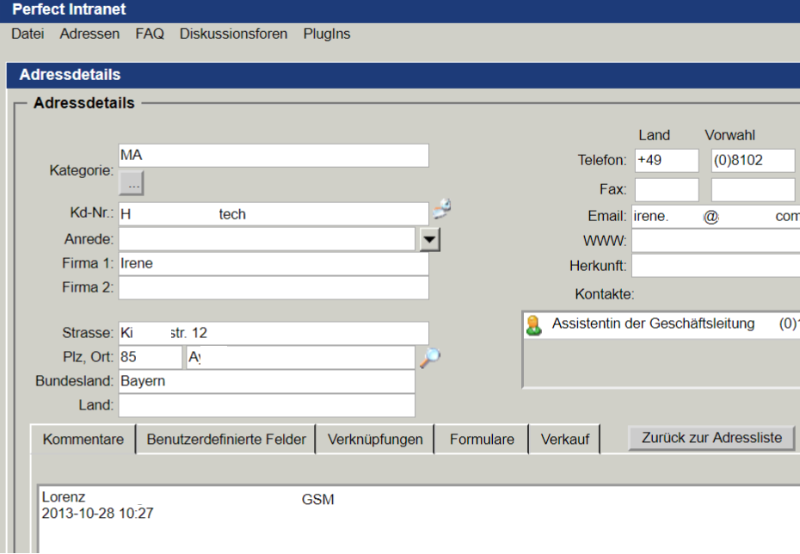
Abbildung 3 Screenshot von Altsystem (Eigenentwicklung)
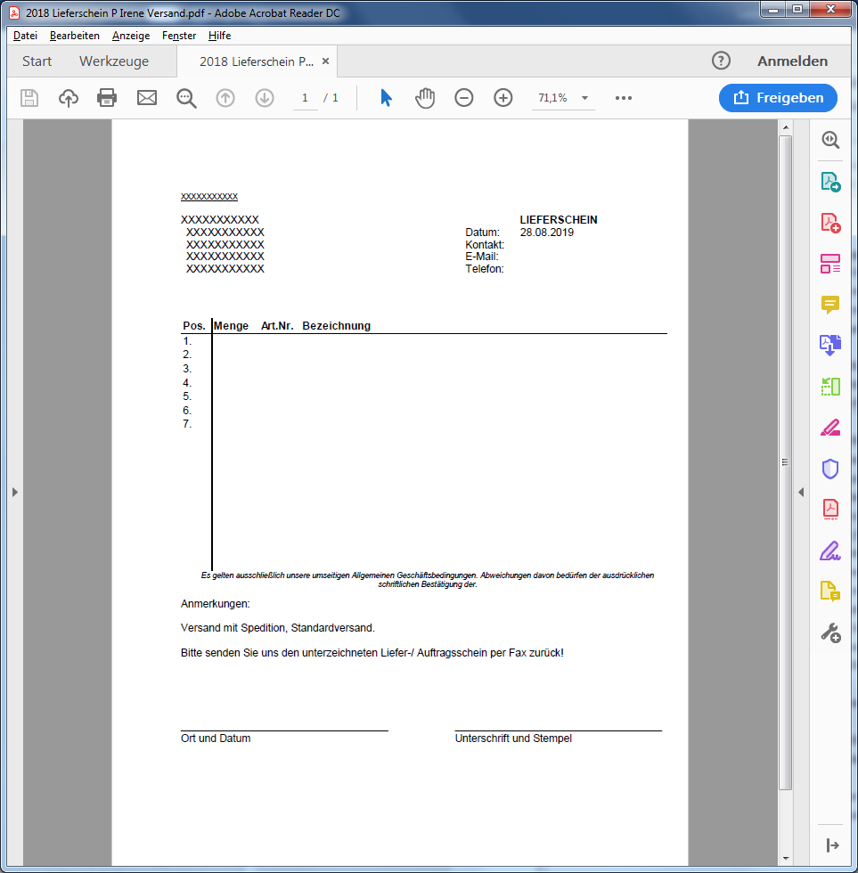
Abbildung 4 Vorlage Lieferschein
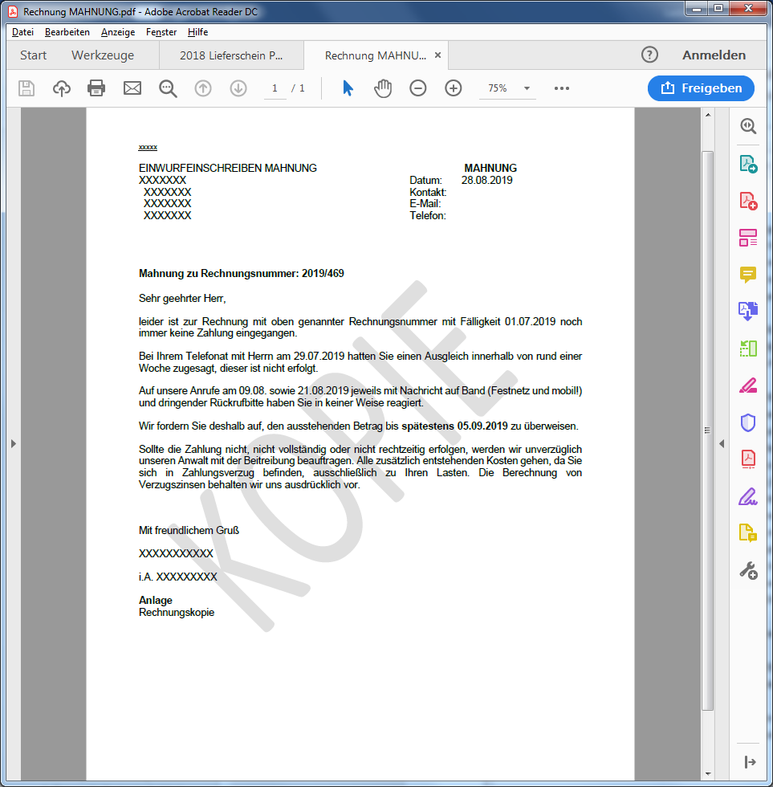
Abbildung 5 Beispiel Mahnung
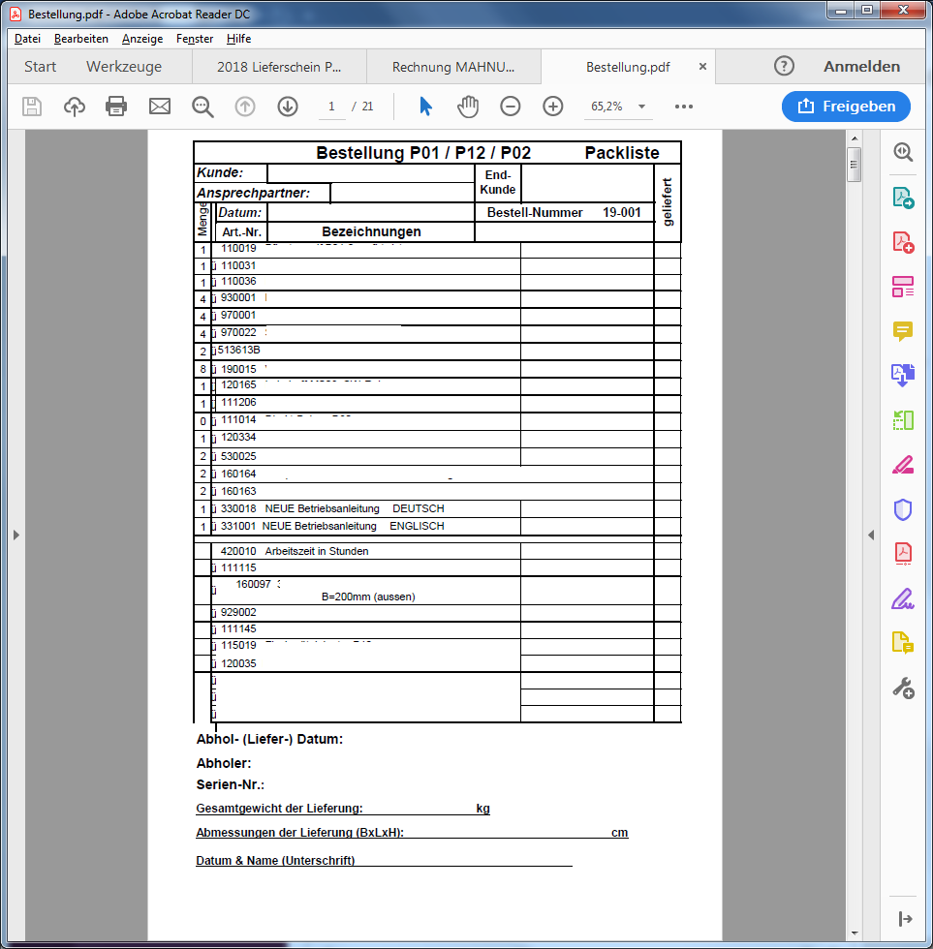
Abbildung 6 Bestellung bei Produktionsfirma
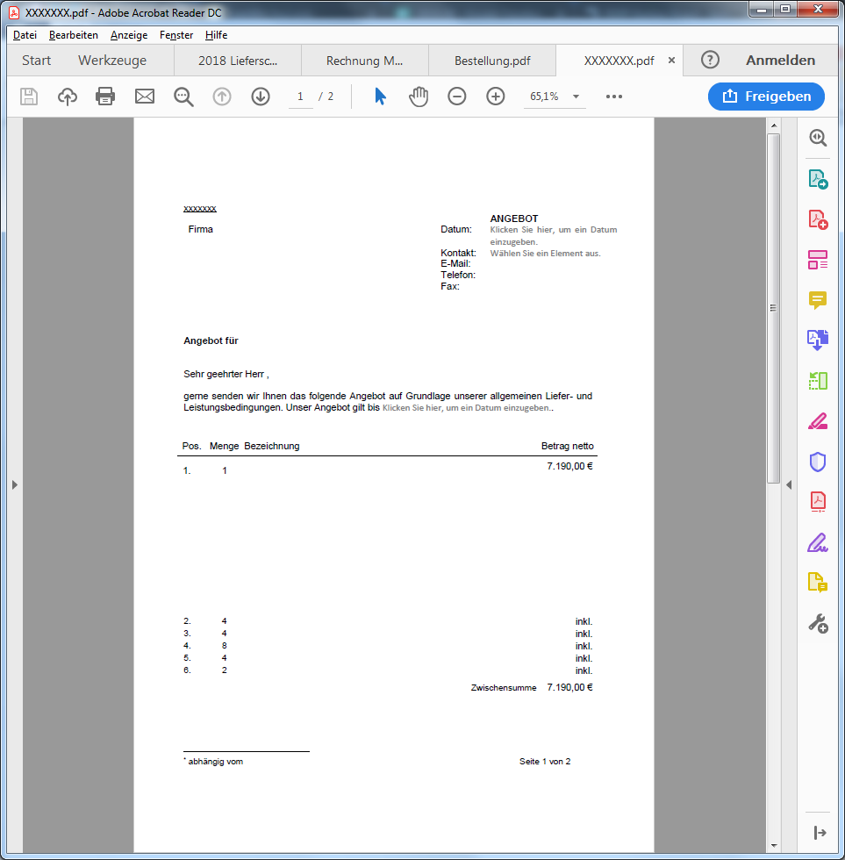
Abbildung 7 Angebot Beispiel
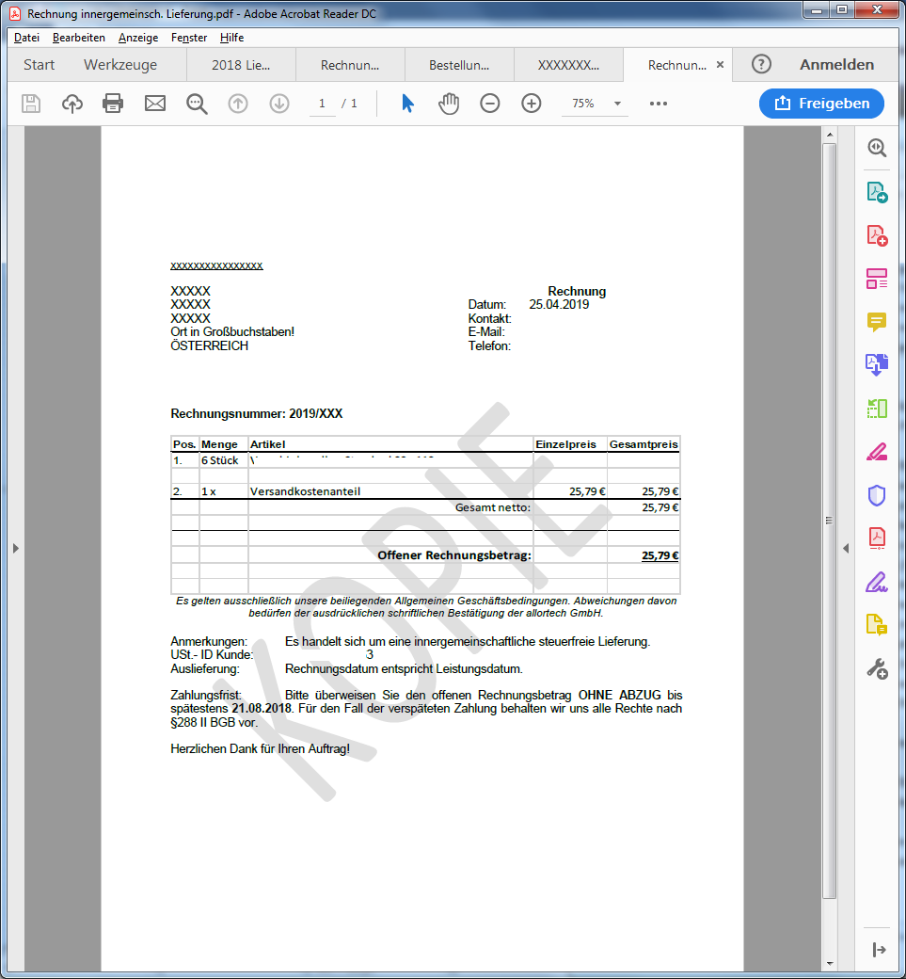
Abbildung 8 Rechnung innergemeinschaftlicher Erwerb
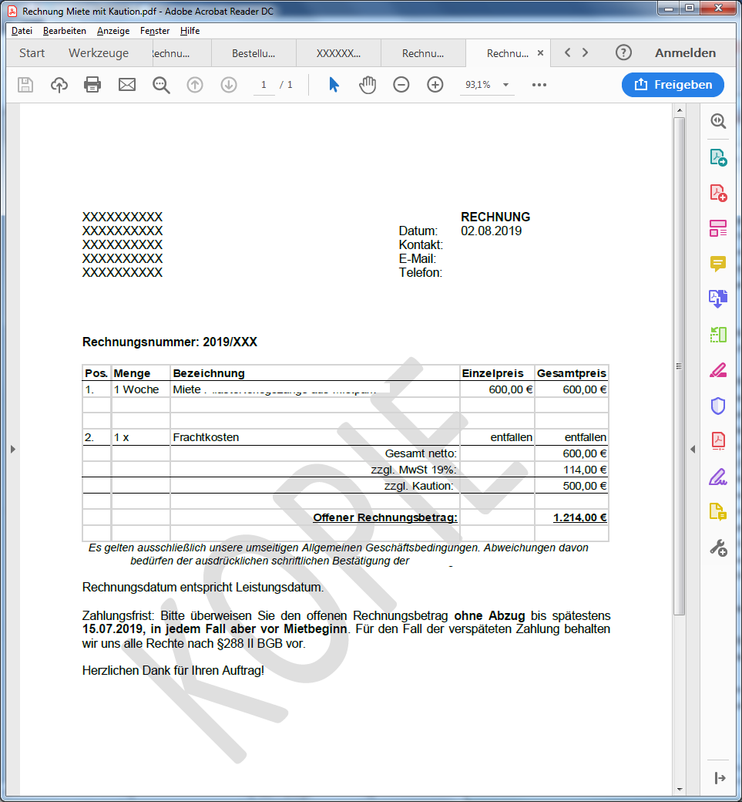
Abbildung 9 Rechnung für Miete
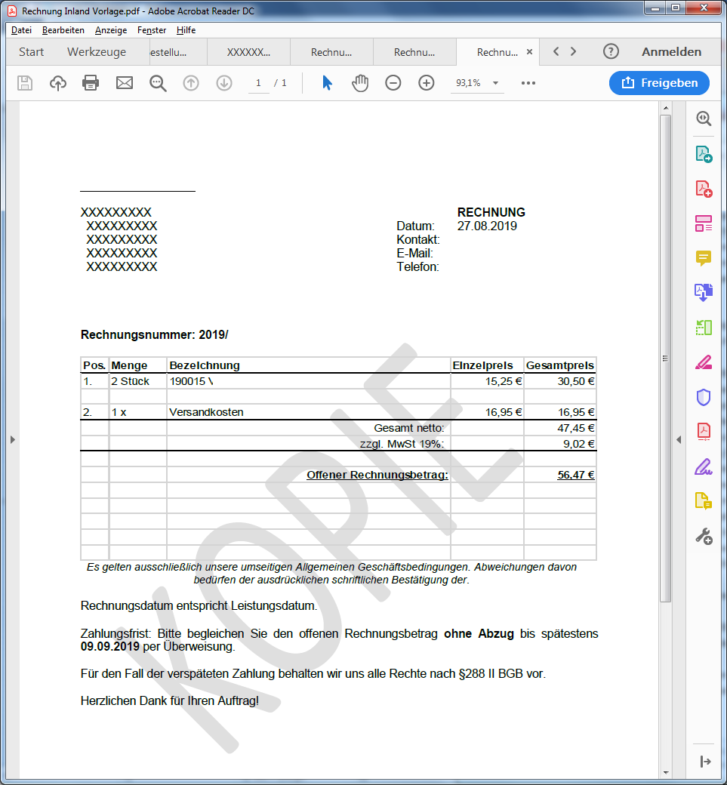
Abbildung 10 Rechnung Inland
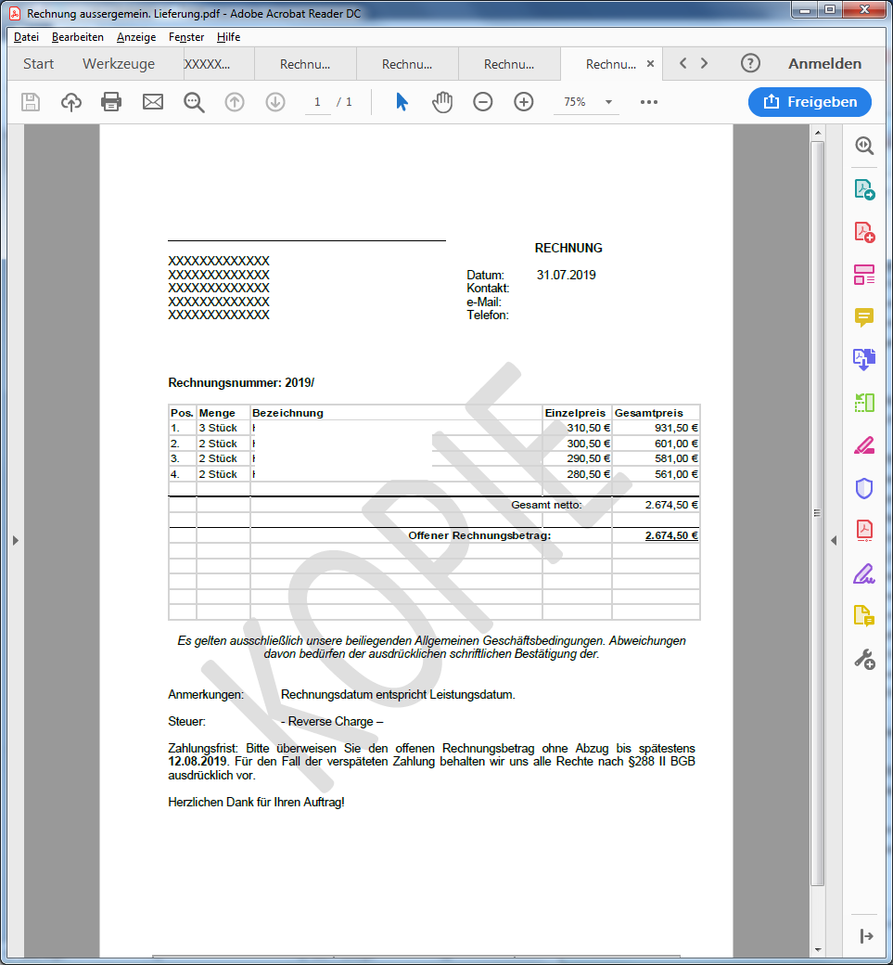
Abbildung 11 Rechnung Drittland

Lösungsvorschlag des Anbieters

Angabe und Voraussetzungen zur angebotenen Software
Beschreiben Sie bitte hier, welche Software(-produkte) von Ihnen angeboten werden und welche Systemvoraussetzungen gegeben sein müssen.

Selbstdarstellung des Herstellers oder/und Anbieters
Wie heißt Ihr Unternehmen? Was ist Ihr Geschäftszweck? Wie lange gibt es Sie am Markt? Welche Produkte und Dienstleistungen bieten Sie an?

Referenzen des Anbieters und Software
Welche Referenzen haben Sie bzw. das Produkt?

Benötigte Lizenzen für Umsetzung der Anforderungen
Welche Lizenzen müssen in welcher Menge erworben werden, damit die gewünschten Anforderungen umgesetzt werden können? Geben Sie bitte Einzel- und Gesamtpreise an. Falls die Option Kauf und Miete bestehen, bitte hier beide Preise anzeigen.

groben Ablauf des Projektes (bis zum GO-LIVE bzw. nachfolgende Meilensteine)
Wie würden Sie die Einführung vorschlagen? Welche Meilensteine empfehlen Sie? Welchen Zeitbedarf schätzen Sie, um diesen Meilenstein zu erreichen?

Auflistung der notwendigen Dienstleistungen bis GO-LIVE
Welchen Dienstleistungsaufwand (Installation, Konfiguration, Programmierung) sehen Sie in diesem Projekt. Bitte geben Sie Zeitaufwand, Stundensatz und Gesamtkosten für die jeweilige Umsetzung an.

Auflistung der geplanten Kosten für die ersten 5 Jahre (inkl. weitere Implementierungsschritte, Betrieb, Support, …)
Geben Sie bitte eine kleine Investitionsvorschau für die ersten 5 Jahre. Was wird das Projekt in den ersten Jahren kosten? Integrieren Sie bitte hier alle Kosten (Lizenzen, Dienstleistung, Wartung, Support, …)

Herausgeber:
mwbsc Gmbh
Schleißheimer Str. 39
85748 Garching
Deutschland
Telefon: +49 (89) 37 98 78 06
E-Mail: info@mwbsc.de

Ansprechpartner für Projekt „STONES“:
Matthias Weber
matthias.weber@mwbsc.de

